PLAN PLOČE
FAŠNIK U MEĐIMURJU

Prošli tjedan smo govorili o zavičaju u prošlosti i kulturnoj baštini.
U kulturnu baštinu spadaju i tradicijski običaji.
Jedan od tradicijskih običaja su i maškare.
Na slikama su prikazane MEĐIMURSKE TRADICIONALNE MASKE – LAFRE, ČAPLJE, SELNIČKI PIKAČ.

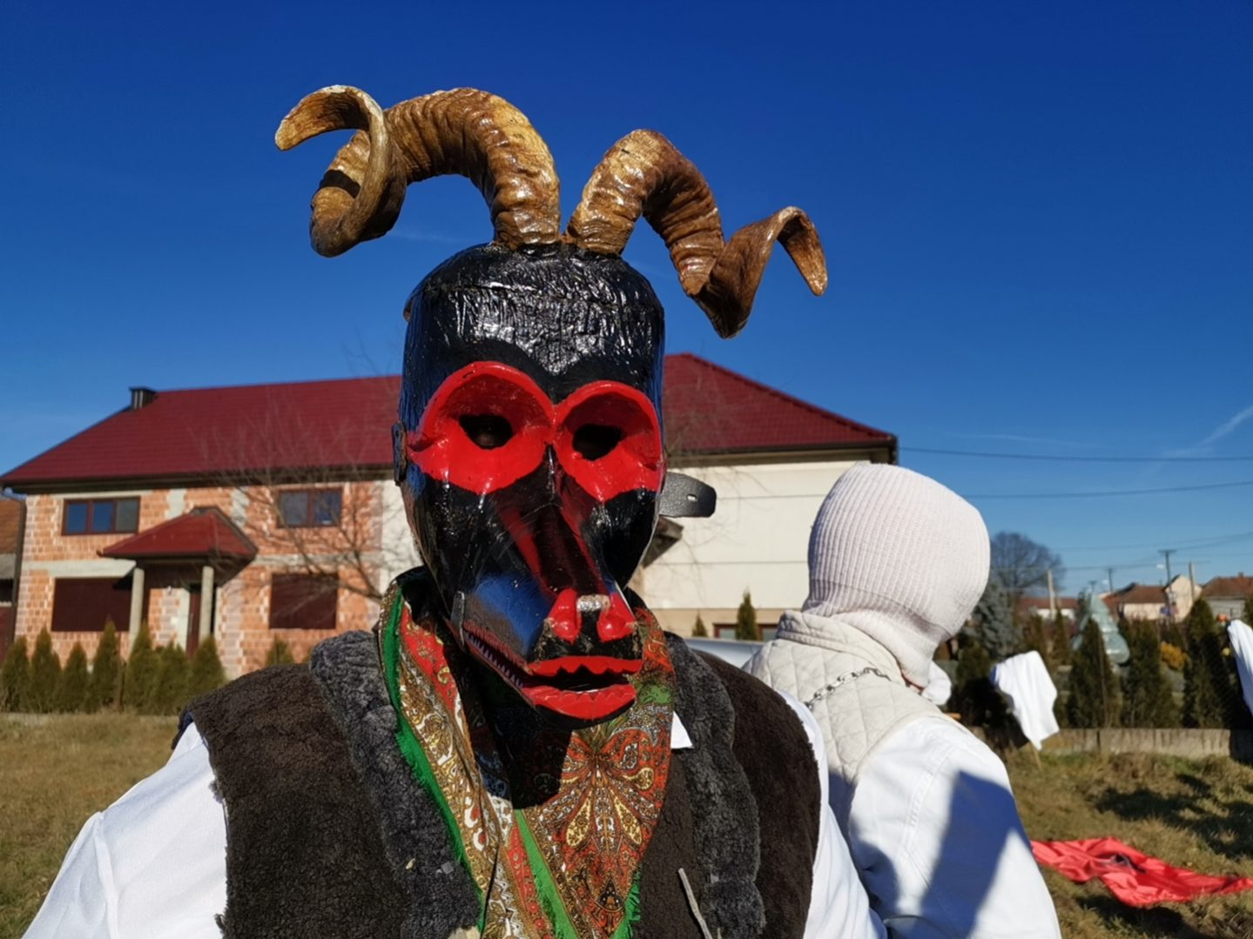
LAFRA

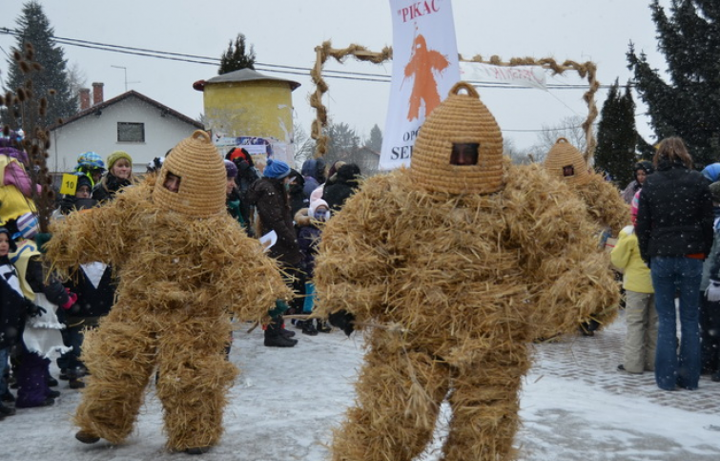
SELNIČKI PIKAČ

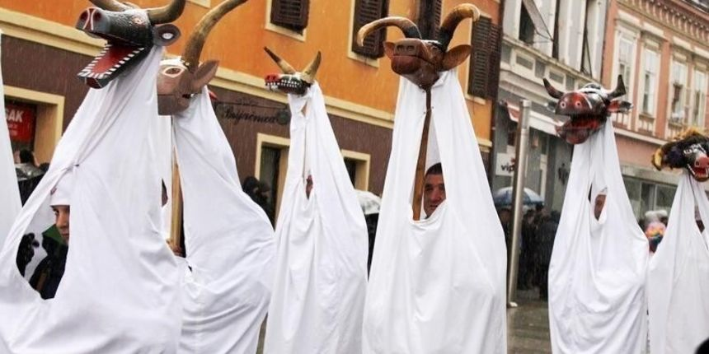
ČAPLJE

ISTRAŽI I NAPIŠI U BILJEŽNICU

1.Koji je međimurski naziv za karneval?

2.Kakvi su običaji bili nekada u tvome kraju u vrijeme maškara . Razgovaraj o tome s roditeljima, bakama, djedovima.

